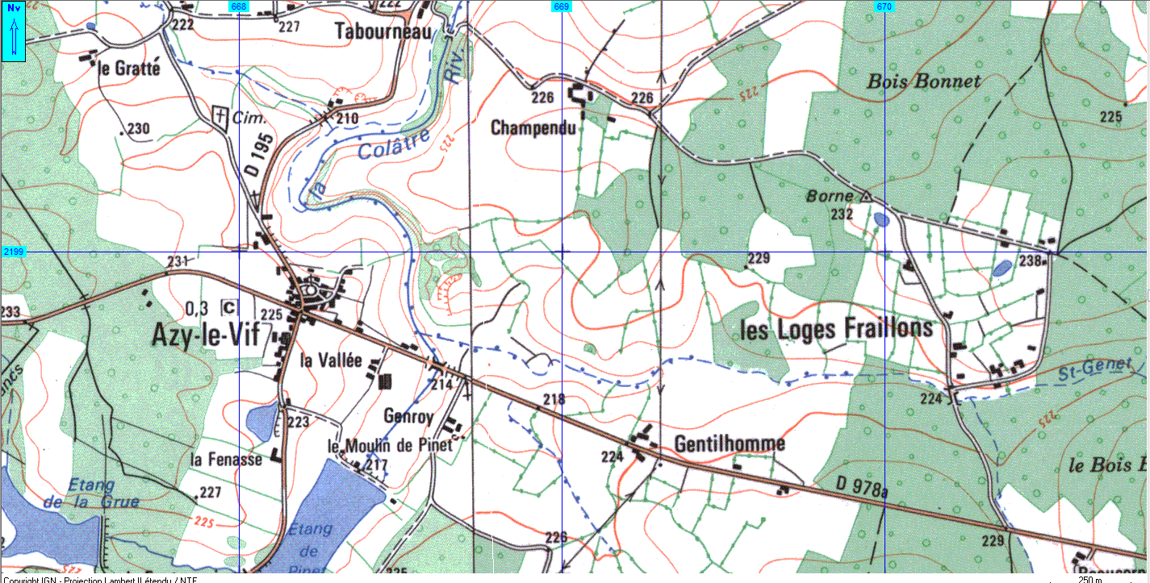
AZY LE GITE
Vers DECIZE
Vers ST PIERRE LE MOUTIER
Gite de Mr ET Mme GRUN Jean-François, Les loges Fraillons à AZY LE VIF ;
Coordonnées GPS : N 46°47'13’’ - E 03°15'36’’
Nr Tél : 03 86 90 83 59
Port : 06 87 97 06 53

